

|  |  |  |  |  |
| --- | --- | --- | --- | --- |
| ***Estudante:*** | | | | |
| ***Turma: 7°*** | ***Turno:*** | ***Data de Aplicação:*** | | ***1º Bimestre*** |
| ***Prof(a). LUISA BARALDI*** | | | ***Nota Final:*** | |
| ***INÍCIO: TÉRMINO:*** | | | | |
| ***PROVA BIMESTRAL DE CIÊNCIAS*** | | | | |
| ***INSTRUÇÕES GERAIS***  1. Confira atentamente a construção da prova. Qualquer falha de impressão ou falta de folhas deve ser comunicada ao professor no prazo máximo de **15 (quinze) minutos.**  2. Inicie a prova identificando todas as páginas com seu **nome e turma.**  3. Resolva as questões nos locais correspondentes usando caneta com tinta azul ou preta. Responda a lápis somente quando determinado.  4. Utilize somente o material autorizado. É proibido o uso de qualquer tipo de corretivo; de aparelho celular.  5. Esta prova é individual. Ao término do tempo, levante o braço e aguarde o fiscal recolher a prova.  6. A posse e/ou uso de meios ilícitos para a execução da prova é(são) considerado(s) falta disciplinar grave, acarretando a atribuição de **grau ZERO.**  7. As questões indicadas com **\***são questões de desafio e correspondem a um ponto adicional.  8. Esta prova vale de **0 a 10 (dez)**  **9. Em provas de exatas é obrigatório apresentação do cálculo, para validação da questão. Caso não conste será anulada.** | | | | |

**01.** Quais são os três tipos de escalas termométricas que estudamos e onde elas são utilizadas?

**(0,6)**

______________________________________________________________________________________________________________________________________________________________________________________________________________________________________________________

**02.** O que define e caracteriza os três tipos de alavancas?

**(0,5)**

_________________________________________________________________________________

__________________________________________________________________________________

**03.** Observe a imagem a seguir e classifique os objetos com os tipos de alavanca que estudamos.

**(0,3)**

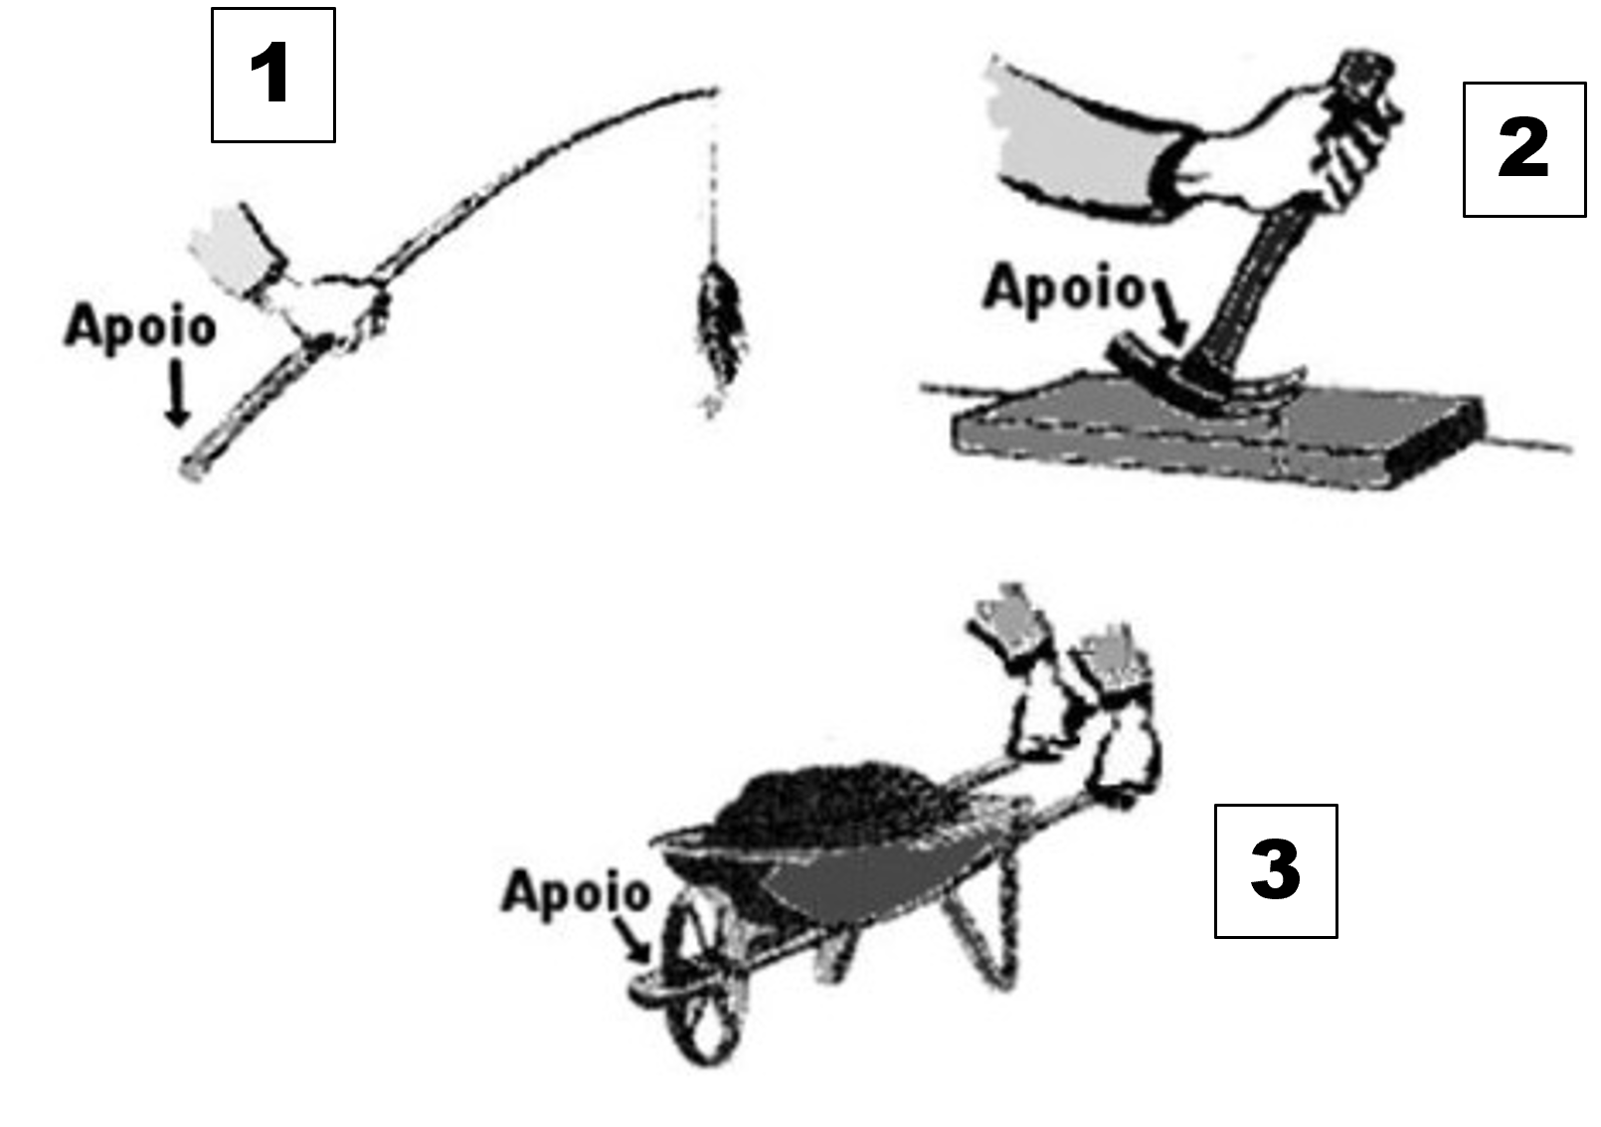

__________________________________________________________________________________

**04.** Um pacote contendo 120 Kg de massa corrida precisa ser transportado dentro de uma construção. Os trabalhadores resolvem utilizar um esquema de apenas uma polia. Qual será a força aplicada pelos trabalhadores para conseguirem levar esse pacote até o seu destino? Use g = 10m/s2

**(0,5)**

**05.** Qual será o peso de um objeto em Júpiter, que na Terra pesa 500 N?

Dado: Adote Terra g = 10 m/s2; Júpiter g= 25 m/s2

**(0,5)**

A) 1000 N

B) 1125 N

C) 1205 N

D) 1250 N

E) 2500 N

**06.** Qual é o nome do instrumento que utilizamos para medir a temperatura dos corpos? Com suas palavras explique como esse instrumento funciona.

**(0,5)**

______________________________________________________________________________________________________________________________________________________________________________________________________________________________________________________

**07.** Veja a imagem a seguir e explique-a.

**(0,5)**

______________________________________________________________________________________________________________________________________________________________________________

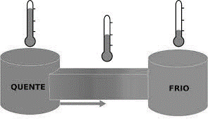

**08.** **Identifique** na figura a seguir o estado físico da água.

**(0,3)**

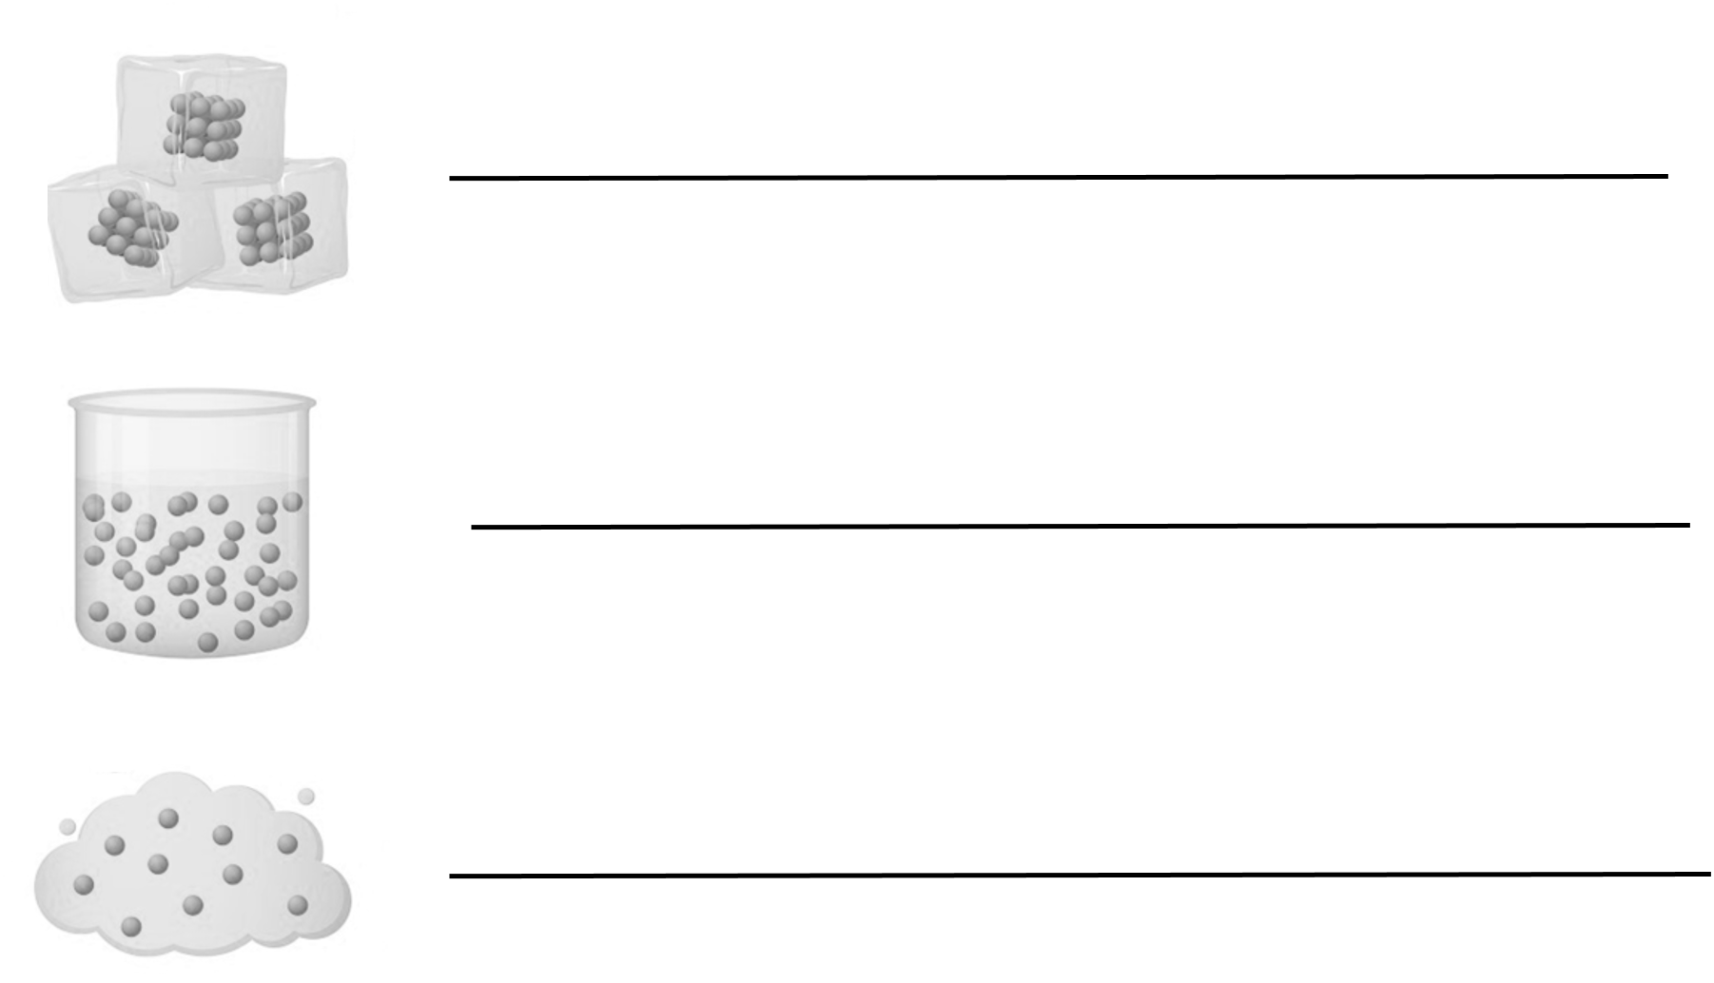

**09.** Sobre os processos que permitem a transmissão de calor, julgue os itens a seguir em verdadeiros ou falsos.

**(0,5)**

A condução ocorre quando o colar é transferido molécula a molécula através do contato entre elas.



Na convecção ocorre o movimento de matéria (somente gases e líquidos) que ao ser aquecida sobe e tende a descer quando é resfriada.



A irradiação pode ocorrer em meios materiais e também no vácuo.



O princípio da corrente de convecção é a teoria que explica qual deve ser o lugar mais adequado para se instalar aparelhos de ar condicionado e geladeira.



A irradiação é o processo que explica porque o cabo de uma panela, feita inteiramente de metal, também se esquenta e pode ocasionar uma queimadura em quem a manipula.



**10.** Por que a água líquida é um fator determinante para o surgimento de vida em um planeta?

**(0,5)**

____________________________________________________________________________________________________________________________________________________________________

**11.** Explique com suas palavras o Efeito Estufa.

**(0,5)**

______________________________________________________________________________________________________________________________________________________________________________________________________________________________________________________

**12.** Assinale a alternativa que apresenta corretamente qual é a importância das correntes marítimas para o planeta Terra:

**(0,6)**

A) elas regulam a temperatura por meio da terra dos oceanos.

B) elas regulam a quantidade de luminosidade redor dos continentes.

C) elas regulam a quantidade de oxigênio ao redor dos continentes.

D) elas regulam o regime de chuvas ao redor dos continentes.

E) elas regulam a temperatura por meio da água ao redor dos continentes.

**13.** O fenômeno **El Niño** é um acontecimento climático natural cuja origem ainda não é definida, existindo várias hipóteses. Esse evento provoca aquecimento anormal das águas de qual oceano?

**(0,5)**

A) Atlântico

B) Pacífico

C) Índico

D) Ártico

E) Antártico

**14.** Quais são os efeitos do fenômeno natural conhecido como **La Niña** para o Brasil:

**(0,6)**

A) aumento da temperatura no Centro-Oeste.

B) intensificação das chuvas na região central do Brasil.

C) intensificação da seca na região Sul do Brasil.

D) intensificação da seca na região Norte do Brasil.

E) intensificação das chuvas na região Sul do Brasil.

**15.** Sobre o comportamento anômalo da água que estudamos, julgue os itens a seguir em verdadeiro ou falso.

**(0,5)**

A água possui um comportamento diferente da maioria das substâncias porque, a sua densidade diminui quando resfriada.



Em um lago, a água resfria e forma uma superfície congelada, assim, mantendo a temperatura interna do lago mais alta do que a do ambiente.



O gelo formado na superfície de um lago funciona como um isolante térmico que isola o restante da água mantendo-a líquida.



Esse comportamento anômalo da água é o que permite a permanência de seres vivos nos ambientes aquáticos durante o inverno.



Os icebergs são grandes pedras de gelo que flutuam nos oceanos.



**16.** Explique com suas palavras o que são máquinas térmicas?

**(0,5)**

____________________________________________________________________________________________________________________________________________________________________

**17.** Faça um **esquema** simplificado que represente a configuração do planeta Terra baseado na Teoria da Deriva Continental.

**(0,6)**

**Atualmente**

**Pangeia - Há 225 milhões de anos**

**18.** Relacione (ligando as informações) corretamente as leis da Termodinâmica com suas definições.

**(0,5)**

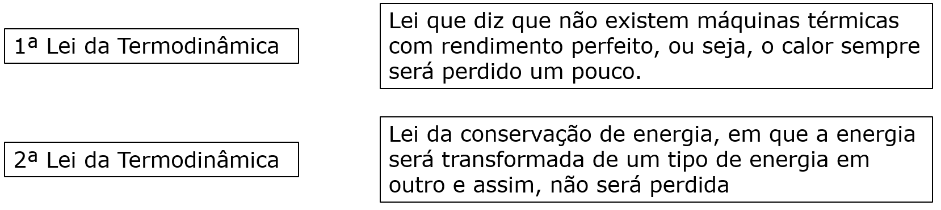

**19.** Identifique a seguir quais são as fontes de energia renováveis e quais não são renováveis.

**(0,5)**

( ) biogás ( ) óleo do petróleo ( ) carvão mineral

( ) reator nuclear ( ) gás natural

(1) Fontes Renováveis

(2) Fontes não Renováveis

**20.** Cite uma vantagem e uma desvantagem da Revolução Industrial.

**(0,5)**

____________________________________________________________________________________________________________________________________________________________________

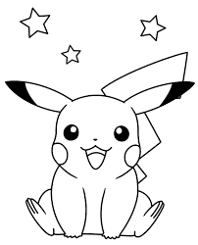

BOA PROVA!!

ACREDITE NO SEU POTENCIAL, SEUS RESULTADOS SÃO FRUTOS DA SUA DEDICAÇÃO!

PROFA. LUISA